
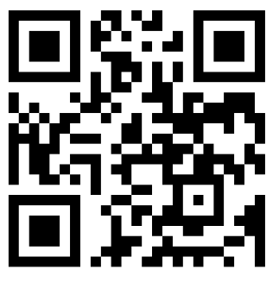
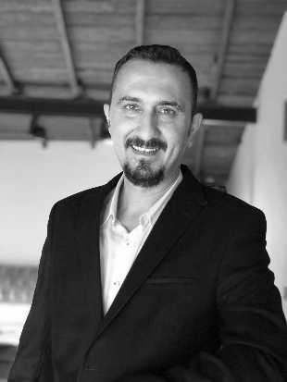
ÖMÜR DOĞAN www.superguc.net Ömür Doğan | LinkedIn
Hacettepe Üniversitesi Eğitim Fakültesi Fizik Bölümü’nden mezun oldu. Yüksek lisansını Ankara Üniversitesi’nde Eğitimin Sosyal ve Tarihi Temelleri bölümünde öğrenme bilimi alanında yaptı ve tezini özel işletmelerdeki eğitimlerin yetişkin öğrenmesi ve eğitim sosyolojisi açısından incelenmesi üzerine hazırladı. Şu anda Yeditepe Üniversitesi’nde Eğitim Programları ve Öğretim alanında doktora yapmaktadır.
Üniversiteden mezun olduğunda ilk üç yıl ilköğretim çocukları için yardımcı ders kitapları (Aydan Yayıncılık Tüm Dersler Kırmızı Kitap) hazırladı.
Çağdaş Drama Derneği’nde Yaratıcı Drama Liderliği programını tamamlayıp bitirme projesini “Yaratıcı Düşünme” üzerine hazırladı.
Uzun yıllar farklı şirketlerde grup müdürlüğü dahil insan kaynakları yöneticisi ve insan kaynakları danışmanı olarak çalıştı.
Aynı zaman da uluslararası akredite Lego Serious Play Fasilitatörü de olan Ömür Doğan şu anda ise kurucusu olduğu Süper Güç Akademi’de öğrenme tasarımcısı, eğitmen, danışman, e- öğrenme içerik tasarımıcı (Enocta), içerik üreticisi ve ICF ünvanlı profesyonel koç (PCC) olarak insanlara yol arkadaşlığı yapıyor.
Basılı Kitapları:
- Bir Ömür Yaratıcılık: Yaratıcı Yaşam Rehberi (Sola Unitas Yayınları)
- Süper Öğrenme Gücü: Öğrenmeyi Öğren – Gücünü Kullan (Elma Yayınları)
Eğitim ve Konuşma Başlıkları:
Öğrenmeyi Öğrenme, Öğrenme Çevikliği, Zihinsel Esneklik Nasıl Geliştirilir, Merak, Yenilikçi ve Yaratıcı Düşünme, Tasarım Odaklı Düşünme (Design Thinking), Eğiticinin Eğitimi, Eleştirel Düşünme, Yaratıcı Problem Çözme, Hikayeleştirme, Geribildirim… Tüm eğitimlerine ulaşmak için tıklayın: https://superguc.net/kurumsal-egitim/

Eğitim Yaptığı Kurumlar: 18 farklı sektörde 50’den fazla kurumda binlerce saat eğitim, webinar, e-öğrenme içerikleri, birebir yönetici koçluğu ve çalıştay programları gerçekleştirdi.
FMCG: Anadolu Efes, Henkel, MEY Diageo Banka/Finans: Alternatifbank, Foreks, Ziraat Bankası, Halkbank, KKB (Kredi Kayıt Bürosu), Kuveyt Turk Sağlık: Acıbadem, Abbott, Boston Scientific, Sanovel, Sanofi, Abdi İbrahim, AbbVie, Teva, Polifarma, MR, Tartı Dayanıklı Tüketim: Arçelik, Daikin Eğitim: Doğa Okulları Enerji: Türkiye Petrolleri, Opet, Aydem Enerji, YK Enerji, İpragaz Turizm: Setur, Coral Travel Savunma Sanayi: Aselsan Hizmet: Brandworks, Egis Avrasya Tünel İşletmesi, Workinton Otomotiv: Coskunöz, Ford Otosan, Hyundai Assan, Otokoç, Mercedes Benz Türk, Borusan Oto Perakende: Arcon Kozmetik, Enplus, Gratis, Suwen, Mediamarkt, Sephora, LCW, Panço, Mavi Telekomikasyon: Turkcell, Turkcell Global Bilgi, Vodafone Bilişim: Softech, Apsiyon, Enocta, Nurol Teknoloji Lojistik: Arvato, Arkas, Unimar Sivil Toplum Kuruluşu: Deloitte Eğitim Vakfı, Çağdaş Drama Derneği, İMMİB, TİSK Akademi, HİB Holding: Kibar, Yıldızlar Yatırım Holding, AKO Grup (Petlas), Borusan, Eczacıbaşı, Anadolu Grubu İnşaat-Çimento : Çimentaş, ICTAŞ Üretim : Mikropor, Lila Kağıt, Borçelik, Masdaf, Gesbey Kimya: CFN Kimya Havacılık: THY, İGA Diğer: TFF

